**Ohje sähköiseen hakemiseen / 7.lk /**

**painotettu opetus, kaksikielinen opetus (suomi – englanti) tai toissijainen koulu (=muu kuin oman kotiosoitteen mukainen koulu)**

Huom. Sähköisen ilmoittautumisen lomakkeet löytyvät **selaimen** kautta

(<https://kuopio.inschool.fi/>) Wilmaan kirjautuessa. **Lomakkeita ei löydy mobiilisovelluksesta Wilma-applikaatiolla kirjautuessa.**

Kirjaudu osoitteeseen <https://kuopio.inschool.fi/>

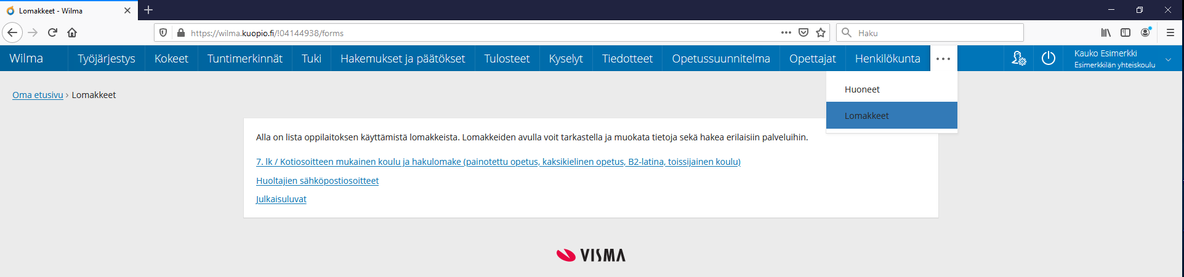

Mikäli Lomakkeet valinta ei näy suoraan yläpalkissa, se löytyy kohdasta Menu (=kolme pistettä)

Valitse ”7.lk/ Kotiosoitteen mukainen koulu ja hakulomake (painotettu opetus, kaksikielinen..”

